بسم الله الرحمن الرحيم

**مذكرات الوحدة الأولى من المقطع السابع**



**للسنة الثانية**

**2025/2024**



لوحة القيادة الأسبوعية

|  |  |  |  |  |
| --- | --- | --- | --- | --- |
| **الأنشطة** | **الميادين** | | **المحتوى** | **الكفاءة الختامية** |
| **لغة عربية** | **فهم المنطوق و التعبير الشفوي** | **النص المنطوق** | **الهاتف** | **يفهم خطابات منطوقة في حدود مستواه الدراسي و عمره الزمني والعقلي و يتفاعل معها بالتركيز على النمط التوجيهي** |
| **الأساليب** | **بعد/قبل** | **يحاور و يناقش ، يقدم توجيهات في موضوعات مختلفة اعتمادا على مكتسباته المدرسية و وسائل الاعلام و الاتصال مستعملا بعض أفعال الكلام في وضعيات تواصلية دالة** |
| **التراكيب** | **الجملة الفعلية (الحال)** |
| **الصرف** | **/** |
| **الرصيد اللغوي** | **التواصل** |
| **فهم المكتوب** | **القراءة والمطالعة** | **مفاجأة سارة** | **يفك الرموز و يقرأ نصوصا قصيرة قراءة سليمة من مختلف الأنماط و يفهمها بالتركيز على النمط التوجيهي تتكون من 30 إلى 60 كلمة مشكولة شكلا تاما** |
| **المحفوظات** | **صديقي الحاسوب** |
| **التعبير الكتابي** | **إنتاج كتابي** | **همزة الوصل و القطع** | **ينتج كتابة نصوصا قصيرة منسجمة تتكون من 20 إلى 40 كلمة مشكولة شكلا تاما من مختلف الأنماط بالتركيز على النمط التوجيهي في وضعيات تواصلية دالة و مشاريع لها دلالات إجتماعية** |
| **المشروع** | **بطاقة تهنئة** |
| **رياضيات** | | **الأعداد و الحساب** | **ضرب عددين 2 (في5)**  **جداول الضرب في3 وفي4**  **جداول الضرب في 10** | **يحل مشكلات بتجنيد معارفه المتعلقة بالأعداد الطبيعية الأصغر من 1000 (قراءة و كتابة ،مقارنة وترتيبا والعلاقات بينها واستعمال المعلومات الموجودة في كتابتها)و عمليات الجمع و الطرح و الضرب و الحساب بنوعيه (آلي و متمعن فيه)** |
| **تنظيم معطيات** | **/** | **يحل مشكلات باستعمال معلومات عددية منظمة في قوائم أو جداول أو مخططات أو صور و ينظم معلومات في جدول** |
| **الفضاء و الهندسة** | **/** | **يحل مشكلات متعلقة بوصف تنقل أو تحديد موقع شيء في الفضاء أو على مخطط ونقل شكل أو مقارنة أطوال أو إستقامية باستعمال مصطلحات مناسبة** |
| **المقادير و القياس** | **/** | **يحل مشكلات متعلقة بمقارنة و قياس مقادير (أطوال/كتل/مدد)باستعمال وحدتي المتر و السنتيمتر والميزان ذي الكفتين و بتعيين أحداث باستعمال الروزنامة والوحدات (ساعة/يوم/شهر/سنة)** |
| **تربية اسلامية** | | **القرآن الكريم والحديث النبوي الشريف** | **سورة الكافرون** | **يستحضر المتعلم ما يناسب الوضعيات من النصوص الشرعية المحفوظة و يوظفها** |
| **مبادئ أولية في العقيدة الإسلامية والعبادات** | **/** | **يعدد المتعلم أركان الإيمان و يذكر بعض أسماء الله الحسنى في المواقف و الوضعيات المناسبة ، يعرض كيفية الوضوء و الصلاة و يحسن ممارستها** |
| **الأخلاق والآداب الإسلامية** | **/** | **يمارس المتعلم الاداب و الأخلاق الإسلامية المكتسبة ، في وضعيات التواصل مع المحيط البيئي و الاجتماعي** |
| **السيرة النبوية** | **/** | **يتعرف المتعلم على شخصية الرسول صلى الله عليه و سلم** |
| **تربية فنية** | **تشكيلية** | **فن الرسم و التلوين** | **/** | **ينجز عملا فنيا فرديا أو جماعيا مستغلا تقنيات خامات الرسم و التلوين ،باستعمال الوسائل الهندسية و يلونها على أساس الألوان الأساسية والثانوية للتعبير عن أحاسيسه و مشاعره و يتذوق جمال البيئة و المحيط الطبيعي** |
| **فن التصميم** | **/** | **يطبق مبدأ تناظر الأشكال في تصميم فني من مواد مسترجعة و يلونه على أساس قاعدة الألوان الأساسية و الثانوية قصد تجميل محيطه المدرسي...** |
| **موسيقية** | **التذوق الموسيقي و الاستماع** | **الجملة الموسيقية المكررة** | **يحاكي مجموعة من الجمل الموسيقية و يستمع للآلات الموسيقية قصد تصنيفها من حيث مميزاتها** |
| **النشيد و الأغاني التربوية** | **الممرضة** | **يؤدي مجموعة من الأغاني التربوية و الأناشيد** |

أصنف الأغذية في مجموعات

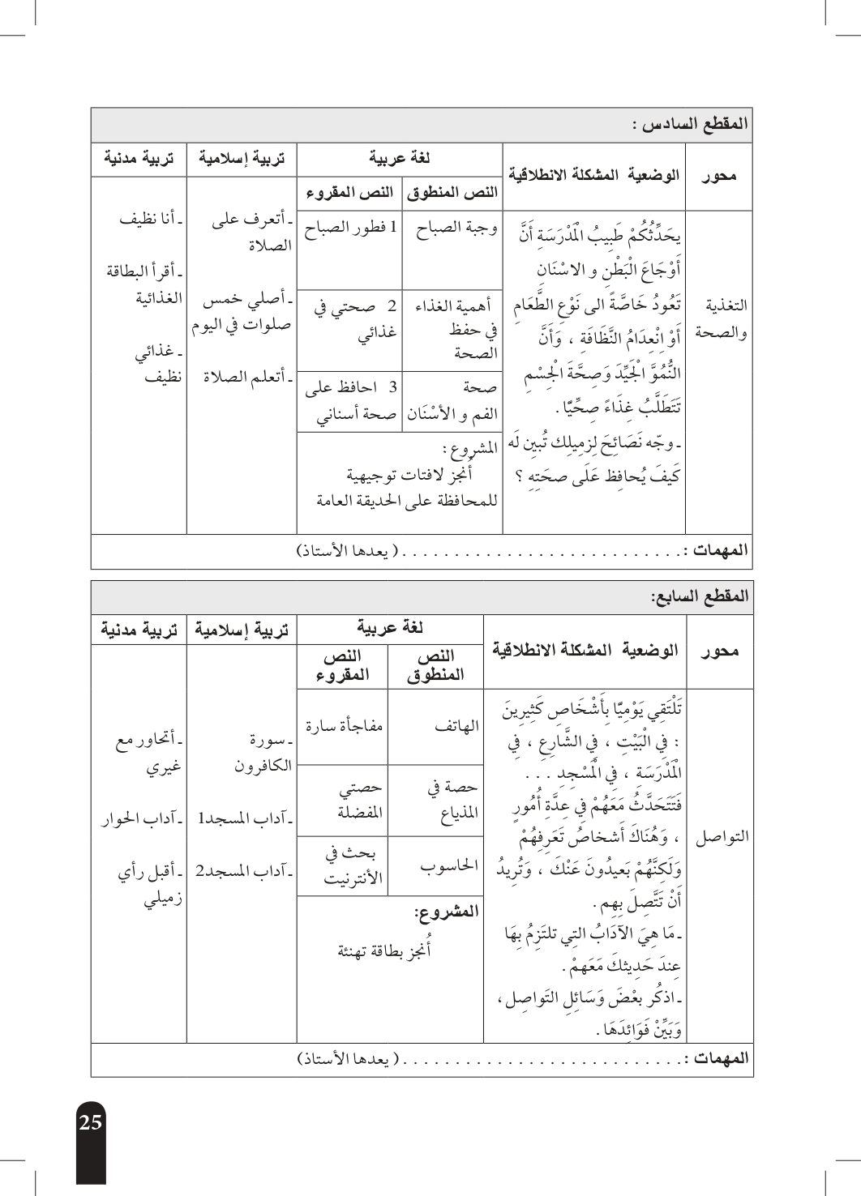

**المهمات**

1. تحدث عن الآداب التي تلتزم بها عند حديثك مع الآخرين .
2. حدث زملاءك عن وسائل التواصل و أهميتها .
3. قدم نصائح لزملائك تبين لهم آداب المسجد
4. حدث زملاءك عن آداب الحوار و النقاش
5. انجز بطاقة تهنئة

أعد النصائح التي نحافظ بها على سلامة الأسنان

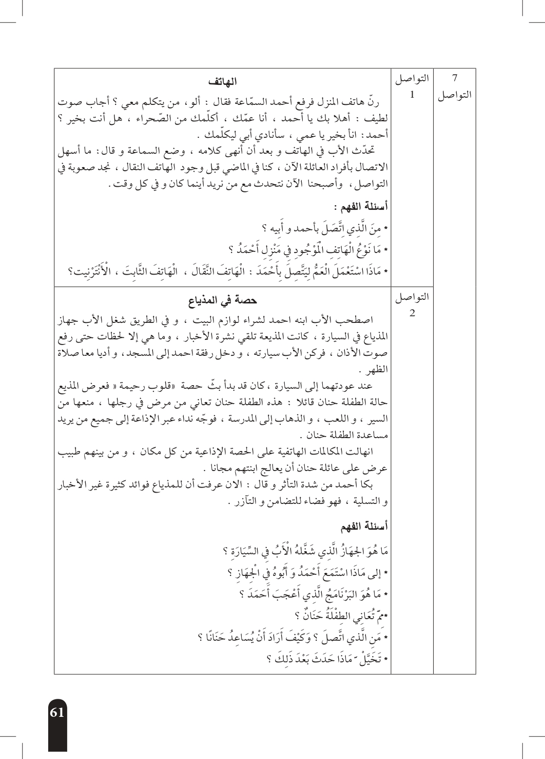

**مذكرة بيداغوجية في اللغة العربية**

**السنة الثانية**

**المقطع : التواصل النص المنطوق: الهاتف**

**الميدان: فهم المنطوق و التعبير الشفوي النشاط : فهم المنطوق + التعبير الشفوي المدة : 30 د + 30 د**

**الموارد المعرفية : التواصل + بعد ، قبل**

**مركبات الكفاءة : يرد استجابة لما يسمع ، يستجيب للعبارات الخاصة بالنمط التوجيهي ،يتمثل مقاصد النص ، يأخذ العبرة من النص .**

**يتواصل مع الغير مستعملا الصيغ الخاصة بالتوجيه، يشرح خطابه التوجيهي للآخر ، يحدد العبرة من النص التوجيهي.**

**الهدف التعلمي : يعبر عن فهمه للنص بإجابات تامة المعنى / يستخرج القيم من النص المنطوق / يستعمل الصيغ في وضعيات تواصلية دالة.**

|  |  |  |  |
| --- | --- | --- | --- |
| المراحل | | الوضعيات التعلمية و النشاط المقترح | مؤشرات التقويم |
| مرحلة الانطلاق | | **يقوم المعلم بعرض الوضعية الإنطلاقية الأم و شرحها للتلاميذ**  **يطرح بعض الأسئلة من أجل استنطاق المهمة:**  **تحدث عن آداب الحوار والكلام** | **يصوغ أجوبة تدل على فهم السؤال**  **يستعمل الرصيد اللغوي** |
| بناء التعلمات | فهم المنطوق | **النشاط 1: عرض المنطوق**   * **يطلب المعلم من تلاميذه مشاهدة الصورة ص 135 والتعبير عنها بكل حرية من أجل أخذ فكرة عن النص المنطوق.** * **عرض المنطوق مع مراعاة الجوانب التالية: الفكري / اللغوي / اللفظي / اللمحي (الإيحاء والإيماء).**   **النشاط 2: التحاور**   * **تجزئة النص المنطوق ثم أجرأة أحداثه.**   **يطرح المعلم أسئلة بسيطة لتحقيق الفهم و أجرأة أحداث النص**   * **عمّ يتحدث النص ؟ اذكر شحصيات هذا النص ؟**   **طرح الأسئلة المرفقة بالنص المنطوق من الدليل**  **النشاط 3: تقييم النص المنطوق**   * **طرح سؤال أخير من أجل استخراج القيم من النص المنطوق** * **من يستخرج لنا قيمة هامة من هذا النص؟** * **استخلاص القيم من النص المنطوق و تدوينها على السبورة .**   التحية ـ الحديث بلطف ـ الاستئذان ـ السؤال عن الحال | **يستمع إلى النص**  **تصدر عنه اشارات و ايحاءات تدل على اهتمامه بالموضوع**  **يجيب بجمل تامة المعنى**  **يذكر زمان و مكان و شخصيات القصة**  **يستخرج القيم من النص**  **يعبر شفويا عن مشهد**  **و يعيد بناء النص المنطوق**  **يبدي رأيه**  **يبني جملا استنادا إلى النص**  **يقرأ الجمل و يوظف الصيغ** |
| تعبير شفوي | **النشاط 1: التحاور حول النص المنطوق**   * **العودة إلى الصورة ص 135 و مطالبة التلاميذ بالتعبير عن أحداثها (بعد القيام بفك رموز الصورة و محتوياتها )** * **تحفيز التلاميذ إلى إبداء الرأي و التعبير عن الأحاسيس و المشاعر** * **صف هذا المشهد ؟ من المتصل ؟** * **ماذا قال أحمد ؟**   **النشاط 2: أتأمل و أتحدث**   * **دفع التلاميذ إلى تأمل الصور و التعبير عنها بالاجابة عن الأسئلة المرافقة**   **سمّ ما تراه في الصورة؟ فيم تستعمل ؟ صف هذا الجهاز و اذكر فوائده ؟**  **النشاط 3: أستعمل الصيغ**   * **العودة إلى النص المنطوق و استخراج الجمل والعبارات التي تحمل الصيغ كما يمكن اعادة**   **صياغتها لتحمل الصيغة المستهدفة**  **متى وضع الأب السماعة ؟ وضع الاب السماعة بعد أن أنهى كلامه**  **متى كان الاتصال صعبا ؟ كان الاتصال صعبا قبل وجود الهاتف النقال**   * **قراءة الجمل و العبارات و شرحها** * **توظيف الصيغ في جمل من انتاج التلاميذ** |
| التدريب والاستثمار | | **الانتقال إلى دفتر الأنشطة اللغوية و حل الوضعية**  **أوظف الصيغ (شفويا)** | **ينجز النشاط شفويا** |

**مذكرة بيداغوجية في اللغة العربية**

**السنة الثانية**

**المقطع : التواصل النص المكتوب: مفاجأة سارة**

**الميدان: فهم المكتوب النشـــــــــاط : قراءة إجمالية المدة : 1 سا**

**موارد معرفية:** **التواصل**

**مركبات الكفاءة : يفهم ما يقرأ و يعيد بناء المعلومات الواردة في النص المكتوب ، يوظف الرصيد الجديد، يصدر رأيا حول النص .**

**الهدف التعلمي : يقرأ فقرة من النص قراءة سليمة / يوظف الرصيد اللغوي الجديد/ يجيب بإجابات تامة المعنى**

|  |  |  |
| --- | --- | --- |
| المراحل | الوضعيات التعلمية و النشاط المقترح | مؤشرات التقويم |
| مرحلة الانطلاق | عمّ تحدث نصنا المنطوق اليوم ؟  اذكر وسائل تواصل تعرفها ؟  هيا بنا اليوم لنتعرف على وسيلة أخرى مهمة و هي **مفاجأة سارة** لكل صديق | يتذكر مضمون النص المنطوق  يجيب عن الأسئلة |
| بناء التعلمات | النشاط 1: التهيئة   * ملاحظة الصورة المصاحبة للنص و التعرف على الشخصيات * يسجل المعلم توقعات التلاميذ حول الموضوع بجمل بسيطة .   (ماذا يفعل الطفل ؟ ؟ ماذا يكتب برأيكم ؟................ )  النشاط2: بناء الفقرة   * قراءة النص كاملا قراءة نموذجية مشخصة و معبّرة (من طرف المعلم) * تداول التلاميذ على قراءة النص كل حسب مستواه و مقدرته والتركيز على معايير القراءة السليمة مع تغطية أكبر عدد ممكن من المتعلمين لقراءة النص حسب الوقت المتاح * يركز المعلم على الاسترسال في القراءة و إخراج الحروف * تصحيح القراءة يكون وفق استراتيجية محددة (ينقر الاستاذ على الجرس فيحاول التلميذ التصحيح فإذا عجز يصحح له زميله و إن لم يستطع نلجأ إلى تصحيح الأقران أو تقطيع الكلمة على السبورة) * طرح بعض الأسئلة (أفهم النص) تتخلل بعض قراءات التلاميذ من اجل الاسهام في تحقيق معايير فهم المكتوب بمختلف مركباته (المعنى الظاهر ، الضمني ، تفسير الافكار و دمجها ، تقييم النص المكتوب) * استنباط القيم و المواقف الموجودة في النص والعمل على تمكينها بين المتعلمين (تذويتها) * شرح بعض المفردات الجديدة و الصعبة التي من شأنها أن تعيق فهم معنى النص من خلال السياق الذي وردت فيه و توظيفها في سياقات أخرى ، كما يمكن شرحها من خلال أضدادها . | يتعرف على شخصيات الصورة و يسميهم  يعطي توقعات و فرضيات  يتابع قراءة المعلم باهتمام  يقرأ فقرات من النص  يحترم قواعد القراءة السليمة  يقوم و يصحح  يعبر عن فهمه للنص  يستعمل مفردات في سياقات  يقيم مضمون النص |
| الادماج الجزئي | النشاط 3 :  الانتقال إلى دفتر الأنشطة و حل وضعية (أفهم و أجيب) | ينجز النشاط |

**مذكرة بيداغوجية في اللغة العربية**

**السنة الثانية**

**المقطع** : **التواصل**   **النص المنطوق:** **الهاتف**

**الميدان**: فهم المنطوق و التعبير الشفوي **النشاط** : إنتاج شفوي **المدة** : 60 د

**الموارد المعرفية : التواصل + بعد ، قبل .**

**مركبات الكفاءة : يتواصل مع الغير مستعملا الصيغ الخاصة بالتوجيه، يشرح خطابه التوجيهي للآخر ، يحدد العبرة من النص التوجيهي.**

**الهدف التعلمي :** **يرتب أحداث النص ، يركبها ، يوظف الصيغ في وضعيات تواصلية دالة ، يحاكي الأحداث و يقوم بمسرحتها .**

|  |  |  |
| --- | --- | --- |
| المراحل | الوضعيات التعلمية و النشاط المقترح | مؤشرات التقويم |
| **مرحلة الانطلاق** | **العودة إلى النص المنطوق و استذكار أهم الأحداث عن طريق طرح أسئلة**  **التذكير بشخصيات النص و زمانه و مكانه ....** | **يصوغ أجوبة تدل على فهم السؤال** |
| بناء التعلمات | **النشاط الأول :**   * **دعوة التلاميذ إلى مشاهدة الصورة ص 136** * **عرض المشهد و استنطاقه عن طريق طرح بعض الاسئلة (حوار)** * **مطالبة التلاميذ بوصف الهاتف النقال** * **سؤال 1 : مم يتكون ؟** * **سؤال 2: فيم نستعمله ؟ و كيف يشتغل؟** * **سؤال 3 : اذكر فوائده ؟** * **سؤال 4 : قدم نصيحة لزملائك.**   **النشاط الثاني : عمل مجموعات**   * **التذكير بتعابير التلاميذ** * **تشكيل مجموعات تنافسية بين التلاميذ للتعبير عن الصورة** * **حثهم على التعبير عن المشاهد متسلسلة و توظيف الصيغ**   **النشاط الثالث : بناء الفقرة**   * **استنطاق التلاميذ و بناء الفقرة جماعيا ثم قراءتها** * **من الضروري اثارة دافعية التلاميذ بأسئلة موجهة**   **يتكون الهاتف النقال من شاشة و أزرار للاتصال ، نستعمله للاتصال بالاخرين ، قبل الاتصال لابد من شحن الشريحة ، من فوائده الاتصال بالاقارب و الاصدقاء و الاطلاع على الاخبار في وقتها ، كما يحتوي العديد من الالعاب المسلية ، أنصحكم يا أصدقائي باستعماله للضرورة فقط لأنه مضر للانسان .** | **ينظم المجموعات**  **يؤدي دوره**  **يحاور و يناقش**  **يرتب أحداثا و يركبها**  **يعبر عن المشاهد**  **يستعمل الصيغ في تعبيره**  **يشارك في بناء تعبير شفويا** |
| الاستثمار | **النشاط الرابع: مسرحة أحداث النص المنطوق**  **تلميذ يمثل دور أحمد و آخر دور العم و ثالث بدور الأب**  **ينوع المعلم الحوارات : السؤال عن حال الابناء ، نتائجهم ........** | **يؤدي دوره**  **يستذكر أحداث النص**  **يستعمل الصيغ** |

**مذكرة بيداغوجية في اللغة العربية**

**السنة الثانية**

المقطع : **التواصل**  النص المكتوب:مفاجأة سارة

الميدان: فهم المكتوب و التعبير الكتابي النشـــــــــاط : قراءة ـ أكتشف و أميز ـ المدة : 60 د

موارد معرفية: التواصل ـ همزة الوصل و همزة القطع ـ

**مركبات الكفاءة : يفهم ما يقرأ و يعيد بناء المعلومات الواردة في النص المكتوب ، يوظف الرصيد الجديد، يصدر رأيا حول النص .**

**الهدف التعلمي :** **يقرأ فقرة قراءة سليمة ، يحترم علامات الوقف ، يميز التاء المربوطة .**

|  |  |  |
| --- | --- | --- |
| المراحل | الوضعيات التعلمية و النشاط المقترح | مؤشرات التقويم |
| مرحلة الانطلاق | يطرح المعلم سؤالا لاستذكار أحداث النص المكتوب  تكرار العبارات و الاجابات من طرف التلاميذ المتعثرين. | يتذكر مضمون النص المكتوب  يجيب عن الأسئلة |
| بناء التعلمات | النشاط الأول : أقرأ : قراءة النص كاملا   * يتداول التلاميذ على قراءة النص كاملا مع التركيز على معايير القراءة الجيدة (مهارتي الدقة و الطلاقة) * التركيز على المتعثرين والذين سجلو قصورا كبيرا في المهارتين السابقتي الذكر (تطبيق بعض المهارات خطيا على السبورة) * تصحيح القراءة يكون وفق استراتيجية محددة (ينقر الاستاذ على الجرس فيحاول التلميذ التصحيح فإذا عجز يصحح له زميله و إن لم يستطع نلجأ إلى تصحيح الأقران أو تقطيع الكلمة على السبورة) * طرح بعض الاسئلة ترسيخا للفهم * تذليل الصعوبات بشرح المفردات   النشاط الثاني : أكتشف و أميز : (دراسة ـ تمييزـ ظاهرة لغوية )   * بناء فقرة صغيرة أو جمل حاملة للظاهرة عن طريق المقاربة النصية للنص المكتوب. (الجمل ص 138) * قراءة الفقرة أو الجمل من طرف بعض التلاميذ المتمكنين في القراءة * استدراج المتعلمين لاستخراج و تمييز الظاهرة (تلوين ـ تسطير ـ تأطير) * إحالة المتعلمين للبحث عن الظاهرة (نص القراءة ـ معلقات القسم ...) من أجل تثبيتها شفاهيا و كتابيا (يمكن أيضا استعمال اللوح) * حث المتعلمين على إنشاء أمثلة جديدة للظاهرة من ابداعهم مع تشجيع المتميزين . * الوصول بالتلميذ إلى أن هناك الهمزة في أول الكلمة مرة تكتب و تنطق و مرة تنطق و لا تكتب * نعطي للتلميذ قاعدة بسيطة للتفريق بينهما بإضافة حرف قبلها | يقرأ فقرة من النص قراءة سليمة  يعبر عن فهمه للنص  يبني فقرة تحوي الظاهرة  يميز الظاهرة  يستعمل الظاهرة |
| استثمار | النشاط الثالث: تطبيقات   * انجاز تطبيقات كتابية تستهدف الظاهرة المدروسة (همزة الوصل و همزة القطع) على كراس القسم ...   أكمل بكتابة الهمزة المناسبة  ....كل ـ .....سد ـ ......سْتعدّ ـ ...رْنبٌ ــ ......نْدَفَعَ | ينجز |

**مذكرة بيداغوجية في اللغة العربية**

**السنة الثانية**

المقطع : **التواصل**  النص الكتوب: مفاجأة سارة

الميدان: فهم الكتوب و التعبير الكتابي النشـــــــــاط : أكتب جيّدا المدة : 30 د

موارد معرفية : همزة الوصل و همزة القطع

**مركبات الكفاءة : يتعرف على مختلف أشكال الحروف و الضوابط للكتابة بالعربية، يتحكم في مستويات اللغة الكتابية ،ينتج نصوص قصيرة و مشاريع كتابية توجيهية في وضعيات تواصلية دالة .**

**الهدف التعلمي : يكتب همزتي الوصل والقطع في كلمات كتابة صحيحة مراعيا قواعد و مقاييس رسم الحروف العربية .**

|  |  |  |
| --- | --- | --- |
| المراحل | الوضعيات التعلمية و النشاط المقترح | مؤشرات التقويم |
| مرحلة الانطلاق | * تبدأ الحصة بتنشيط التلاميذ عن طريق الوقوف و رفع الأيادي و فتح الأصابع و ثنيها بلطف ثم بشدة (يمكن استعمال كرات مطاطية صغيرة في حالة العلاج) * دعوة التلاميذ إلى الجلسة المستقيمة بوضع الظهر على المسند | **ينفذ تعليمات**  **يجلس باعتدال** |
| بناء التعلمات و الاستثمار | **النشاط الأول :**   * **يقوم المعلم بلفت انتباه تلاميذه و تذكيرهم بتقسيمات ورقة الكراس (الخطوط الرئيسية و خط الهامش و الخطوط الفرعية )** * **يكتب التلاميذ تاريخ اليوم رفقة معلمهم خطوة خطوة على كراس القسم** * **تأطير التاريخ و تلوينه**   **النشاط الثاني :**   * **يكون المعلم قد وضع مسبقا نقاط الكتابة على كراس القسم بحيث تكون النقطة هي موضع وضع القلم و الانطلاق بالكتابة .** * **رفقة معلمهم ينطلق التلاميذ في كتابة جملة أو فقرة صغيرة** * **التنبيه باستمرار إلى :**  1. **احترام المقاييس** 2. **نقطة الانطلاق** 3. **اتجاه الكتابة** 4. **احترام حدود الكلمة و ترك الفراغ المناسب** 5. **مقروئية المنتوج ءو جماليته**   **ملاحظة :**  **للاستاذ الحرية في استعمال الوسائل المناسبة و تنويعها (كراس القسم ، دفتر الأنشطة ، اللوح ، أووراق عمل .....)** | **يميز خطوط الكراس**  **يدوّن تاريخ اليوم**  **يؤطر التاريخ تأطيرا سليما و يلونه**  **يكتب الجملة ملتزما بقواعد رسم الحروف العربية**  **يحترم قواعد الكتابة الجيدة** |

**مذكرة بيداغوجية في اللغة العربية**

**السنة الثانية**

المقطع : **التواصل**  النص المكتوب: مفاجأة سارة

الميدان: فهم المكتوب النشـــــــــاط : قراءة (أحسن قراءتي)+ تراكيب المدة : 1 سا + 30 د

موارد معرفية: التواصل + القراءة المسترسلة+ الهمزة و علامات الوقف

**مركبات الكفاءة : يفهم ما يقرأ و يعيد بناء المعلومات الواردة في النص المكتوب ، يوظف الرصيد الجديد، يصدر رأيا حول النص .**

**الهدف التعلمي :** **يقرأ فقرة من النص قراءة مسترسلة /يوظف الرصيد اللغوي الجديد/ يجيب بإجابات تامة المعنى**

|  |  |  |
| --- | --- | --- |
| المراحل | الوضعيات التعلمية و النشاط المقترح | مؤشرات التقويم |
| مرحلة الانطلاق | يطرح المعلم أسئلة لاستذكار أحداث النص | يتذكر مضمون النص المكتوب  يجيب عن الأسئلة |
| بناء التعلمات | النشاط الأول : أقرأ : قراءة النص كاملا   * يتداول التلاميذ على قراءة النص كاملا مع التركيز على معايير القراءة الجيدة (مهارتي الدقة و الطلاقة) * التركيز على المتعثرين والذين سجلو قصورا كبيرا في المهارتين السابقتي الذكر (تطبيق بعض المهارات خطيا على السبورة) * تصحيح القراءة يكون وفق استراتيجية محددة (ينقر الاستاذ على الجرس فيحاول التلميذ التصحيح فإذا عجز يصحح له زميله و إن لم يستطع نلجأ إلى تصحيح الأقران أو تقطيع الكلمة على السبورة) * طرح بعض الاسئلة ترسيخا للفهم * تذليل الصعوبات بشرح المفردات   النشاط2: أحسن قراءتي   * بناء الفقرة من أيقونة أحسن قراءتي ص 138 و كتابتها على السبورة * تداول التلاميذ على قراءة الفقرة بداية بالمتمكنين * تذكير التلاميذ بمؤشرات القراءة السليمة و حثهم على الاسترسال في القراءة و احترام علامات الوقف * تطبيق استراتيجية إشارات المرور   النشاط 3: أركب (30 د) دراسة ظاهرة لغوية   * طرح أسئلة انطلاقا من النص المقروء (المقاربة النصية) لبناء فقرة صغيرة أو جملة حاملة للظاهرة المراد دراستها ضمن أيقونة أركب ص 136 * استدراج المتعلمين لاستخراج و تمييز الظاهرة (تلوين ـ تسطير ـ تأطير ) * تطبيق استراتيجيات التعلم النشط (دق الباب ......الخ) * حث المتعلمين على انشاء أمثلة جديدة للظاهرة من إبداعهم مع تشجيع المتميزين | يقرأ فقرة من النص  يحترم علامات الوقف  يصحح الخطأ  يجيب عن الأسئلة  يوظف مفردات  يسترسل في القراءة  يقيّم قراءة غيره  يبني الجملة  يميز التركيب  يوظف التركيب |
| استثمار | النشاط 4 :  الانتقال الى دفتر الأنشطة و حل وضعية أوظف التراكيب اللغوية | ينجز |

**مذكرة بيداغوجية في اللغة العربية**

**السنة الثانية**

المقطع : **التواصل**

الميدان: فهم الكتوب و التعبير الكتابي النشـــــــــاط : محفوظات المدة : 30 د + 30 د

موارد معرفية : صديقي الحاسوب

**مركبات الكفاءة : يفهم ما يقرأ و يعيد بناء المعلومات الواردة في النص المكتوب ، يوظف الرصيد الجديد، يصدر رأيا حول النص .**

**الهدف التعلمي :** **يقرأ المحفوظة ، و يفهم معناها ، يستخرج القيم التي تتضمنها .**

|  |  |  |
| --- | --- | --- |
| المراحل | الوضعيات التعلمية و النشاط المقترح | مؤشرات التقويم |
| مرحلة الانطلاق | ماهي وسائل التواصل التي عرفناها هذا الاسبوع  من بين وسائل التواصل **صديقي الحاسوب** | يجيب عن الأسئلة |
| بناء التعلمات | * **يبرز المعلم المقطوعة مكتوبة بشكل واضح و جميل لإضفاء الجانب الجمالي على المحفوظة (يمكن الاستعانة بوسائل سمعية بصرية )** * **قراءة المقطوعة من طرف المعلم قراءة معبرة و ملحنة إن أمكن .** * **قراءات للمتعلمين تتخللها أسئلة لقياس الفهم**   **الفهم :**   * **ما نوع هذا النص ؟ ما عنوانه ؟** * **ماهي محاسن الحاسوب ؟**   **يقرأ التلاميذ المقطوعة مع محاكاة القراءة النموذجية**  **يحدد المعلم لكل حصة بيتين** | يتذوق الجانب الفني  يفهم المعنى الاجمالي للنص  يقرأ المقطوعة |
| استثمار | أداء المقطوعة جماعيا (قراءة) | يكتب الحروف كتابة سليمة في وضعيات مختلفة |

**ملاحظة** : باقي الحصص تخصص للتحفيظ و الأداء الجيد و الاستظهار (بيتان في كل حصة )

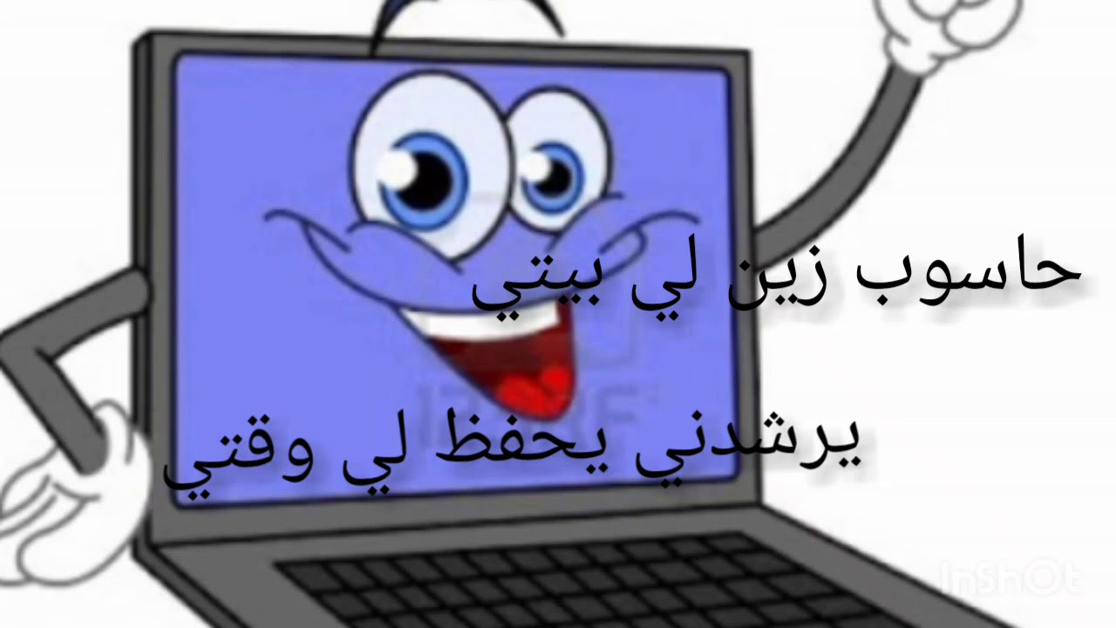

**مذكرة بيداغوجية في اللغة العربية**

**السنة الثانية**

**المقطع** : **التواصل**   **النص المكتوب:** مفاجأة سارة

**الميدان**: فهم المكتوب و التعبير الكتابي **النشاط** : قراءة إتقان + تطبيقات **المدة** : 60 د + 30 د

**مركبات الكفاءة : يفهم ما يقرأ و يعيد بناء المعلومات الواردة في النص المكتوب ، يوظف الرصيد الجديد، يصدر رأيا حول النص .**

**الهدف التعلمي : يقرأ النص قراءة سليمة محترما علامات الوقف و مخارج الحروف.**

|  |  |  |
| --- | --- | --- |
| المراحل | الوضعيات التعلمية و النشاط المقترح | مؤشرات التقويم |
| مرحلة الانطلاق | **طرح أسئلة لاستذكار أحداث النص المكتوب** | **يصوغ أجوبة تدل على فهم السؤال** |
| بناء التعلمات | **النشاط الأول :**   * **يقوم المعلم بقراءة النص كاملا قراءة معبرة مشخصة ، متجنبا الحركة من أجل وصل الصوت لكافة التلاميذ بنفس المستوى . كما يتجنب قطع القراءة بشرح أو تفسير ....** * **يطرح المعلم سؤالا بسيطا لاختبار مدى الفهم الشخصي**   **النشاط الثاني :**   * **يتداول التلاميذ على القراءة بداية بالافضل من اجل تجنيب البقية الوقوع في الاخطاء .**   **استراتيجية إشارات المرور**   * **لكل تلميذ 3 بطاقات (حمراء/خضراء/برتقالية)** * **يذكر المعلم بالمؤشرات : مستوى الصوت ، احترام علامات الوقف ، الاسترسال** * **بعد نهاية القراءة يرفع كل تلميذ بطاقة يقيم بها قراءة زميله**   **( قراءة سيئة قراءة جيدة قراءة تحتاج الى تحسين)**   * **اتقان 3 مؤشرات : بطاقة خضراء** * **اتقان مؤشرين فقط : بطاقة صفراء** * **اتقان مؤشر واحد أو أقل : بطاقة حمراء** * **يمكن للمعلم أن يطلب من أحد التلاميذ المتعثرين دوما حفظ فقرة أو جملة تشجيعا له للحصول على بطاقة خضراء .** * **طرح أسئلة أفهم النص متخللة قراءات التلاميذ .** * **يعيد التلاميذ الاجابات تثبيتا للفهم** * **توظيف المفردات الجديدة في جمل** * **اختتام القراءة بالمعلم الصغير (أفضل التلاميذ قراءة ) تحفيزا و تشجيعا** | **يستمع باهتمام**  **يجيب بجمل تامة المعنى**  **يقرأ النص**  **يمارس التقييم**    **يجيب بجمل تامة المعنى**  **يوظف المفردات** |
| التدريب والاستثمار | **النشاط الثالث: تطبيقات و تمارين كتابية 30 د**  **يختار المعلم إحدى هاته الانشطة**   * **الانتقال إلى دفتر الأنشطة و حل نشاط أثري لغتي** * **تمارين و تطبيقات على كراس القسم** * **اعداد ورقة عمل (ادماج جزئي )** * **تطبيقات على اللوح** | **ينجز النشاط** |

**مذكرة بيداغوجية في اللغة العربية**

**السنة الثانية**

المقطع : **التواصل** النص المكتوب: مفاجأة سارة

الميدان: فهم المكتوب و التعبير الكتابي النشـــــــــاط : إملاء ـ منظور ـ المدة : 30 د

موارد معرفية: ـ همزة الوصل و همزة القطع ـ

**مركبات الكفاءة : يتعرف على مختلف أشكال الحروف و الضوابط للكتابة بالعربية، يتحكم في مستويات اللغة الكتابية ،ينتج نصوص قصيرة و مشاريع كتابية توجيهية في وضعيات تواصلية دالة .**

**الهدف التعلمي : يكتب التاء المربوطة إملاءً منظورا في وضعيات مختلفة و كلمات مألوفة كتابة سليمة .**

|  |  |  |
| --- | --- | --- |
| المراحل | الوضعيات التعلمية و النشاط المقترح | مؤشرات التقويم |
| مرحلة الانطلاق | بناء جملة أو فقرة تحمل الظاهرة المقصودة | يبني |
| بناء التعلمات | النشاط الأول :   * يعرض المعلم الجملة على السبورة على هذا النحو   **اتصل أحمد بأعمامه باستعمال الهاتف النقال**   * قراءة الجملة من طرف بعض التلاميذ * تقطيع الجملة و تحديد عدد مقاطعها * مطالبة التلاميذ بالتركيز بصريا على الجملة و محاولة تذكرها جيدا | يقرأ الجملة قراءة سليمة |
| استثمار | النشاط الثالث: إملاء   * إنجاز تمرين الإملاء على كراس القسم عن طريق إملاء الجمل السابقة بعد إخفائها * املاء الجملة كلمة كلمة * كشف الجملة و مطالبة التلاميذ بتصحيح منتجاتهم بقلم مختلف اللون | يكتب الجملة املاء مسموعا |

**مذكرة بيداغوجية في اللغة العربية**

**السنة الثانية**

المقطع : **التواصل**

النشـــــــــاط : إدماج + أنتج كتابيا المدة : 60 د + 60 د

**مركبات الكفاءة : يتعرف على مختلف أشكال الحروف و الضوابط للكتابة بالعربية، يتحكم في مستويات اللغة الكتابية ،ينتج نصوص قصيرة و مشاريع كتابية توجيهية في وضعيات تواصلية دالة .**

**الهدف التعلمي : ينجز أنشطة يتعلم من خلالها إدماج مكتسباته و توظيفها**

|  |  |  |
| --- | --- | --- |
| المراحل | الوضعيات التعلمية و النشاط المقترح | مؤشرات التقويم |
| مرحلة الانطلاق | يطلب المعلم من تلاميذه تثبيت الحرفين في كلمات على الألواح  يطلب منهم توظيف الصيغ في بعض الجمل شفويا | يكتب جملا  يوظف الصيغ |
| الادماج | يوزع المعلم أوراق العمل على التلاميذ  الفهم  1/ أرسل أحمد الرسالة باستعمال : الانترنت موزع البريد الفاكس   * لأنه أخطأ في كتابة العنوان ● لأن موزع البريد أهملها ● لأنه نسي الطابع   اللغة   |  |  | | --- | --- | | **كلمات بها همزة تكتب و تنطق** | **كلمات بها همزة تكتب و لا تنطق** | | **أحمد ، أخبرني ، أجاب** | **اقتربت ، الموزع ، العنوان** |   لنشاط الخامس : أنتج كتابيا (60 د)  الوضعية انتج كتابيا ص 138 من كتاب التلميذ   * قراءة الوضعية و شرحها شرحا مفصلا * تذكير التلاميذ بمعايير التقويم (السلامة / الوجاهة/ الإتقان ) * مع كل حصة يركز المعلم و يشرح أحد المعايير و يذكر مؤشراته لتلاميذه * يعطي فرصة للتلاميذ للمحاولة * تصحيح المنتوج جماعيا على السبورة و عرض بعض الأعمال و تشجيع أصحابها   أكتب الرسالة في ورقة بخط واضح و جميل، ثم أضعها في الظرف . أكتب العنوان ، وألصق الطابع البريدي ثم أضع الرسالة في صندوق البريد ، أو أسلمها لموزع البريد. | ينجز الانشطة انجازا سليما |

**إدماج الوحدة الأولى من المقطع السابع**

**السنة الثانية**

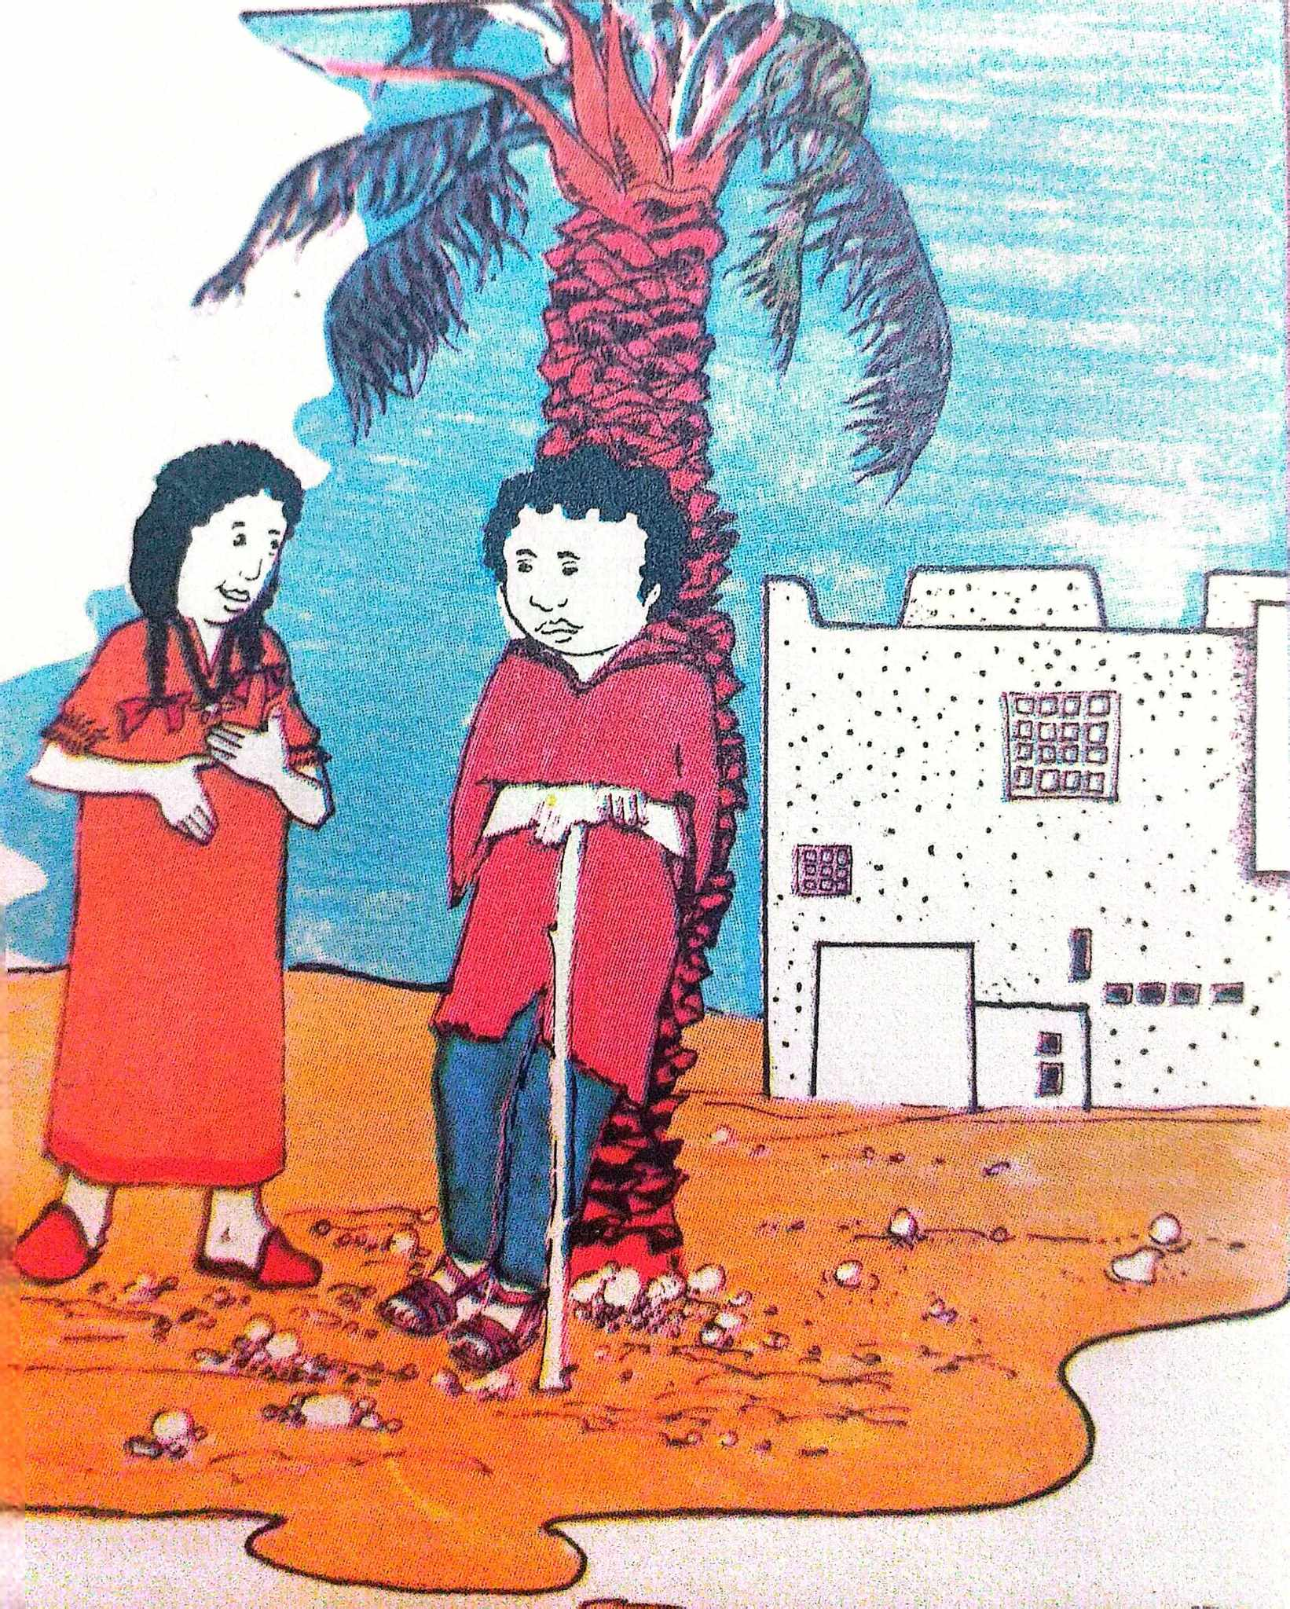

**اقْتَرَبَتْ عُطْلَةُ الرَّبيعِ ، فَبَعَثَ أَحْـمَدُ رِسَالَةً لِمُصْطَفَى قَالَ لَهُ فِيهَا :**

**إِذَا عَزَمْتَ عَلَى زِيَارَةِ غَرْدَايَةَ ، أَخْبِرْنِـي ، لِأَنْتَظِرَكَ .**

**بَقِيَ أَحْـمَدُ يَنْتَظِرُ الْـجَوَابَ قَلِقًا ، لَكِنَّ الْـجَوَابَ مَا وَصَلَ ، تَـحَيَّرَ وَقَالَ**

**لِأُخْتِهِ عَائِشَة : بَعْدَ غَدٍ تَبْدَأُ الْعُطْلَةُ ، وَ مُصْطَفَى مَا أَجَابَ عَنْ رِسَالَتِي ،**

**أَظُنُّ أَنَّـهَا لَمْ تَصِلْ إِلَيْهِ ، رُبَّـمَا ضَيَّعَهَا مُوَزّعُ الْبَريدِ أَوْ أَهْمَلَهَا .**

**عَائِشَة : لاَ يَا أَحْـمَدُ ، الْـمُوَزّعُ رَجُلٌ أَمينٌ ، لاَ يُضَيّعُ الرَّسَائْلَ وَلاَ يُهْمِلُهَا ، لَعَلَّكَ نَسْيتَ الطَّابِعَ أَوْ أَخْطَأْتَ فْي كِتَابَةِ الْعُنْوَانِ.**

**الفهم**

**سطر الاجابات المناسبة**

1/ أرسل أحمد الرسالة باستعمال : الانترنت موزع البريد الفاكس

2/ لم يرد مصطفى على رسالة أحمد :

* لأنه أخطأ في كتابة العنوان ● لأن موزع البريد أهملها ● لأنه نسي الطابع

**اللغة**

1/ انسج جملتين على هذا المنوال : **بقي أحمد ينتظر الجواب قلقا**

 

2/ املأ الجدول من النص

|  |  |
| --- | --- |
| **كلمات بها همزة تنطق و تكتب**  **(قطع)** | **كلمات بها همزة تنطق و لا تكتب**  **(وصل)** |
| ..................،....................،................ | .................،.................،................ |

**الانتاج الكتابي** :

اكتب فقرة صغيرة حول مراحل كتابة الرسالة معتمدا على الصور من كتابك ص 138

**مذكرة بيداغوجية في التربية الإسلامية**

**السنة الثانية**

الميدان: القرآن الكريم و الحديث النبوي الشريف النشـــــــــاط : تربية إسلامية المدة : 30 د + 30 د + 30 د

موارد معرفية : سورة الكافرون

مركبات الكفاءة : **الاستظهار الصحيح / التوضيح المناسب / وضعيات الاستعمال .**

الهدف التعلمي : يستظهر سورة الكافرين و يتلوها تلاوة سليمة مراعيا بعض الأحكام و ملتزما بآداب تلاوة القرآن الكريم ، يفهم المعنى الإجمالي للسورة ، يستنبط الحكم و القيم و يستشعر نعم الله عليه و يشكره .

|  |  |  |
| --- | --- | --- |
| المراحل | الوضعيات التعلمية و النشاط المقترح | مؤشرات التقويم |
| مرحلة الانطلاق | **الحصة الأولى 30 د :**  **نشاط1:**  عرض الوضعية الانطلاقية و استخراج مهمة حفظ سورة الكافرون | يستمع باهتمام  يتساءل و يعطي فرضيات |
| بناء التعلمات | **نشاط 2:**   * **تسميع المتعلمين سورة الكافرون (أنصح بالقاريء ياسين الجزائري)** * **كتابة السورة على السبورة برسم المصحف أو الاستعانة بمعلقة للسور.** * **يتلو الأستاذ االآيات الكريمة مع مراعاة أحكام التلاوة قدر الإمكان .** * **تلاوة فردية للسورة من بعض المتعلمين (الأقدر)والا فالترديد خلف الاستاذ .** * **شرح أهم المفردات : الاستعانة بالبطاقات الثنائية (مفردة/مرادفها)**   **(ليس في السورة من مفردات صعبة )**   * **بيان المعنى الإجمالي للسورة**   **يخاطب الله عز و جل رسوله صلى الله عليه و سلم : قل للكافرين إن ديني هو الاسلام ، يأمرنا بعبادة الله وحده لا شريك له دائما و أبدا ، في كل مكان و زمان .**  **تعلمت :**  **أعبد الله وحده لا شريك له ، في كل مكان و في كل زمان**  **الحصة الثانية 30 د :**   * **ترديد جماعي للسورة مع مراعاة أحكام التلاوة** * **الاعتماد على المحو التدريجي للحفظ** * **مطالبة المتعلمين بتثبيت السورة حفظا و تلاوة في البيت** * **التذكير بآداب التلاوة : الاستعاذة و البسملة ،الجلسة الصحيحة، تجنب الضحك والكلام ،الخشوع والخضوع ، تحسين الصوت .** | يستمع إلى السورة  يقرأ السورة مكتوبة  يتلو السورة مراعيا بعض الأحكام  يركب ثنائيات لشرح المفردات  يشارك في بناء المعنى الاجمالي  يردد السورة جماعيا  يتأدب بآداب التلاوة |
| استثمار | **الحصة الثالثة 30 د:**  **نشاط 1: شفويا**   * **ما اسم السورة التي حفظناها هذا الأسبوع ؟** * **ماذا يعبد الكافرون؟ وماذا يعبد الرسول صلى الله عليه و سلم ؟** * **ماذا تعبد أنت؟**   **نشاط 2: انجاز تمرين دفتر الأنشطة** | يجيب عن الأسئلة  ينجز الأنشطة  يمارس التقويم الذاتي |

**مذكرة بيداغوجية في الرياضيات**

**السنة الثانية**

**المقطع : الرابع (التحضير لحفل نهاية السنة)**

**الميدان: الأعداد و الحساب الحصة : 1 المدة : 60 د**

**موارد معرفية : ضرب عددين 2**

**مركبات الكفاءة : يتعرف على الأعداد الأصغر من 1000 و يكتبها بالحروف و الأرقام و يرتبها و يقارنها و يجري عليها عمليات الجمع و الطرح و الضرب،يضع سيرورة شخصية لعمليات جمع و طرح و ضرب الأعداد الطبيعية والحساب بنوعيه و يحل مشكلات جمعية و ضربية ، يستثمر المناسبات التي توفرها الأنشطة لتطوير الكفاءات العرضية و القيم و المواقف**

**الهدف التعلمي : حساب جداء عددين باستعمال الجمع المتكرر**

|  |  |  |
| --- | --- | --- |
| المراحل | الوضعيات التعلمية و النشاط المقترح | مؤشرات التقويم |
| مرحلة الانطلاق | **الحساب الذهني : البحث عن عدد العشرات في عدد**  **كوضعية انطلاق يضع المعلم وضعيات جمع متكرر بسيطة مثلا : 3+3+3 ، 5+5+5+5**  **و يطلب منهم تحويلها الى عمليات ضرب** | يضيف  يجيب |
| بناء التعلمات | **أكتشف :**  **طرح الاشكالية**  **يتعلق الامر بحساب عدد قطع لوحة شوكولاطة باستعمال الحاسبة و بما أن التلاميذ عرفو كيفية حساب جداء عددين باستعمال مرصوفة ، هذه المرة يستعملون الحاسبة مم يحتم عليهم استعمال الجمع المتكرر أو الضرب ، و التحدي هنا يكمن فيمن يجد الجواب الصحيح أولا .**  **في مرحلة ثانية و بشكل ثنائي يختار التلاميذ الاجابات الصحيحة و الاسرع و الابسط**  **البحث**  **يترك المعلم لتلاميذه فرصة البحث في كل مرة**  **النقاش و الحوار**  **يعرض المعلم نتائج التلاميذ للنقاش و الحوار و الحل الجماعي على السبورة**  **6×4 أو 4×6**  **6×4=4×6=24 6+6+6+6=4+4+4+4+4+4=24**  **الحوصلة و التأسيس (تعلمت) :**  **يسال الأستاذ عن كيفيات حساب جداءين و يؤكد على اجراء الجمع المتكرر**  **أنجز :**  **انجاز الوضعيات فرديا أو ثنائيا على الكتاب الموحد مع توجيهات و مراقبة الأعمال و تصويبها .** | **يفهم المطلوب**  **يوزع القريصات**  **يناقش و يحاور**  **يترجم العبارة إلى جداء**  **يبني تعلماته**  **ينجز** |
| استثمار | **أتمرن**  انجاز التمارين على دفتر الانشطة  **أبحث**  يتم تناول هذه الوضعية عن طريق حل مشكلات | **يقرأ الوضعيات**  **يستعمل استراتيجيته**  **ينجز التمارين**  **يجد الحل بإدماج ما تعلم** |

**ملاحظة : الحصة الموالية ذات 30 د تخصص للدعم و المعالجة**

**مذكرة بيداغوجية في الرياضيات**

**السنة الثانية**

**المقطع : الرابع (التحضير لحفل نهاية السنة)**

**الميدان: الأعداد و الحساب الحصة : 3 المدة : 60 د**

**موارد معرفية : جدول الضرب في 5**

**مركبات الكفاءة : يتعرف على الأعداد الأصغر من 1000 و يكتبها بالحروف و الأرقام و يرتبها و يقارنها و يجري عليها عمليات الجمع و الطرح و الضرب،يضع سيرورة شخصية لعمليات جمع و طرح و ضرب الأعداد الطبيعية والحساب بنوعيه و يحل مشكلات جمعية و ضربية ، يستثمر المناسبات التي توفرها الأنشطة لتطوير الكفاءات العرضية و القيم و المواقف**

**الهدف التعلمي : يبني جدول الضرب في 5 و يحفظه**

|  |  |  |
| --- | --- | --- |
| المراحل | الوضعيات التعلمية و النشاط المقترح | مؤشرات التقويم |
| مرحلة الانطلاق | **الحساب الذهني : طرح أعداد صغيره**  **كوضعية انطلاق يضع المعلم وضعيات جمع متكرر بسيطة مثلا : 3+3+3 ، 5+5+5+5**  **و يطلب منهم تحويلها الى عمليات ضرب** | يضيف  يجيب |
| بناء التعلمات | **أكتشف :**  **طرح الاشكالية**  **1/ امتلاك الضرب في 5 انطلاقا من وضعية محسوسة**  **طرح الوضعية و شرحها للتلاميذ**  **2/ استعمال أدوات التعداد لبناء جدول الضرب في 5**  **البحث**  **1/يترك المعلم لتلاميذه فرصة البحث في كل مرة (للتلميذ حرية استعمال الجمع المتكرر أو الضرب)**  **2/ سبق للتلاميذ أن عملوا على المرصوفة لحساب جداءات لهذا يستعمل التلاميذ المرصوفات الخمس الأولى لتعيين نتائج الضرب في 5 للحالات الأولى.**  **النقاش و الحوار**  **خلال النقاش نجعلهم يلاحضون أننا نحصل على نتيجة مرحلة معينة بإضافة 5 إلى النتيجة التي تسبق مباشرة و يتمم ملء الجدول**  **الحوصلة و التأسيس (تعلمت) :**  **تعلمت جدول الضرب في 5**  **يقترح المعلم الجدول و يطلب منهم اتمامه على كراريسهم و حفظه**  **أنجز :**  **انجاز الوضعيات فرديا أو ثنائيا على الكتاب الموحد مع توجيهات و مراقبة الأعمال و تصويبها .** | **يفهم المطلوب**  **يوزع القريصات**  **يناقش و يحاور**  **يبني جدول الضرب**  **يبني تعلماته**  **ينجز** |
| استثمار | **أتمرن**  انجاز التمارين على دفتر الانشطة  **أبحث**  يتم تناول هذه الوضعية عن طريق حل مشكلات | **يقرأ الوضعيات**  **يستعمل استراتيجيته**  **ينجز التمارين**  **يجد الحل بإدماج ما تعلم** |

**ملاحظة : الحصة الموالية ذات 30 د تخصص للدعم و المعالجة**

**مذكرة بيداغوجية في الرياضيات**

**السنة الثانية**

**المقطع : الرابع (التحضير لحفل نهاية السنة)**

**الميدان: الأعداد و الحساب الحصة : 5 المدة : 60 د**

**موارد معرفية : جدولا الضرب في 3 و في 4**

**مركبات الكفاءة : يتعرف على الأعداد الأصغر من 1000 و يكتبها بالحروف و الأرقام و يرتبها و يقارنها و يجري عليها عمليات الجمع و الطرح و الضرب،يضع سيرورة شخصية لعمليات جمع و طرح و ضرب الأعداد الطبيعية والحساب بنوعيه و يحل مشكلات جمعية و ضربية ، يستثمر المناسبات التي توفرها الأنشطة لتطوير الكفاءات العرضية و القيم و المواقف**

**الهدف التعلمي : يبني جدولي الضرب في 3 وفي 4 و يحفظهما**

|  |  |  |
| --- | --- | --- |
| المراحل | الوضعيات التعلمية و النشاط المقترح | مؤشرات التقويم |
| مرحلة الانطلاق | **الحساب الذهني : استذكار جدول الضرب في 5**  **يقوم المعلم ببناء جدول الضرب في 5** | يضيف  يجيب |
| بناء التعلمات | **أكتشف :**  **طرح الاشكالية**  **طرح الوضعية و شرحها مع التأكيد على على فهم السياق و التعليمة**  **تتمثل التعليمة في اكمال الجدول كما هو مبين في السطر الأول**  **البحث**  **في بناء جدول الضرب في 3 ننطلق من وضعية ملموسة ، يربط فيها بين عدد المتفوقين و عدد الأقلام اللازمة .**  **النقاش و الحوار**  **بعد اتمام الأسطر الأولى نجعل التلميذ يتخلص من سياق الوضعية و يركز ملاحظته أن نتيجة الضرب في 3 عند كل مرحلة تساوي نتيجة المرحلة التي تسبق و نضيف اليها 3**  **الحوصلة و التأسيس (تعلمت) :**  **تعلمت ملء جدول الضرب في 3 و في 4**  **يقترح المعلم الجدول و يطلب منهم اتمامه على كراريسهم و حفظه**  **أنجز :**  **بنفس الطريقة يتمكن التلاميذ من بناء جدول الضري في 4** | **يفهم المطلوب**  **يوزع القريصات**  **يناقش و يحاور**  **يبني جدول الضرب**  **يبني تعلماته**  **ينجز** |
| استثمار | **أتمرن**  انجاز التمارين على دفتر الانشطة  **أبحث**  يتم تناول هذه الوضعية عن طريق حل مشكلات | **يقرأ الوضعيات**  **يستعمل استراتيجيته**  **ينجز التمارين**  **يجد الحل بإدماج ما تعلم** |

**ملاحظة : الحصة الموالية ذات 30 د تخصص للدعم و المعالجة**

**مذكرة بيداغوجية في التربية الفنية**

**السنة الثانية**

**الميدان: التذوق الموسيقي و الإستماع / النشيد و الأغاني التربوية النشاط : تربية موسيقية المدة : 45 د**

**موارد معرفية : الجملة الموسيقية المكررة / الممرضة**

**مركبات الكفاءة : التصنيف نوع و أصل جملة موسيقية ، التمييز بين الالات المقترحة وفق شكلها و طابعها الصوتي ، الأداء السليم للحن ، النطق السليم للكلمات ، المسايرة السليمة لإيقاع الأنشودة .**

**الهدف التعلمي : يميز الجملة الموسيقية الصاعدة و النازلة**

|  |  |  |  |
| --- | --- | --- | --- |
| المراحل | | الوضعيات التعلمية و النشاط المقترح | مؤشرات التقويم |
| مرحلة الانطلاق | | **السياق : يقوم المعلم بإسماع تلاميذه جمل موسيقية**  **يحدد التلاميذ الجملة الموسيقية الصاعدة و النازلة** | **يستمع باهتمام**  **يجيب** |
| **بناء التعلمات 25 د** | **التذوق الموسيقي و الاستماع** | **النشاط الأول : أكتشف الجملة الموسيقية المكررة**  **اسماع التلاميذ لموسيقى النشيد الوطني**  **ماذا تلاحظون ؟ هناك جملة موسيقية تتكرر مع بداية كل مقطع من النشيد**  **هذه الجملة الموسيقية تسمى الجملة الموسيقية المكررة**  **النشاط الثاني : أكتشف الجملة الموسيقية غير المكررة**  **اسماع التلاميذ جملة أخرى**  **هل هناك تكرار ؟**  **تطبيق**  **باستعمال النقر أو التصفيق ينتج التلاميذ جملة موسيقية مكررة**  **نقرة ثم 3 نقرات ، نقرة ثم ثلاث نقرات .....**  **تعلمت**  **هناك جملة موسيقية مكررة و أخرى غير مكررة** | **يميز الجملة الموسيقية المكررة و غير المكررة**    **يشارك في بناء و ارساء ما تعلم**  **يقرأ الخلاصة** |
| **استثمار 20 د** | **الأغنية التربوية و النشيد** | **الممرضة**   * **الترديد خلف المعلم بيتا بيتا** * **الاستعانة بالمحو التدريجي من أجل الحفظ** * **أداء المقطع( صفا صفا) بثا لروح التنافس بين الصفوف** * **الأداء الجماعي للقسم و التنبيه إلى ضرورة الاستماع للآخرين .** | **يستمع إلى النشيد**  **يردد خلف معلمه**  **يؤدي النشيد جماعيا** |

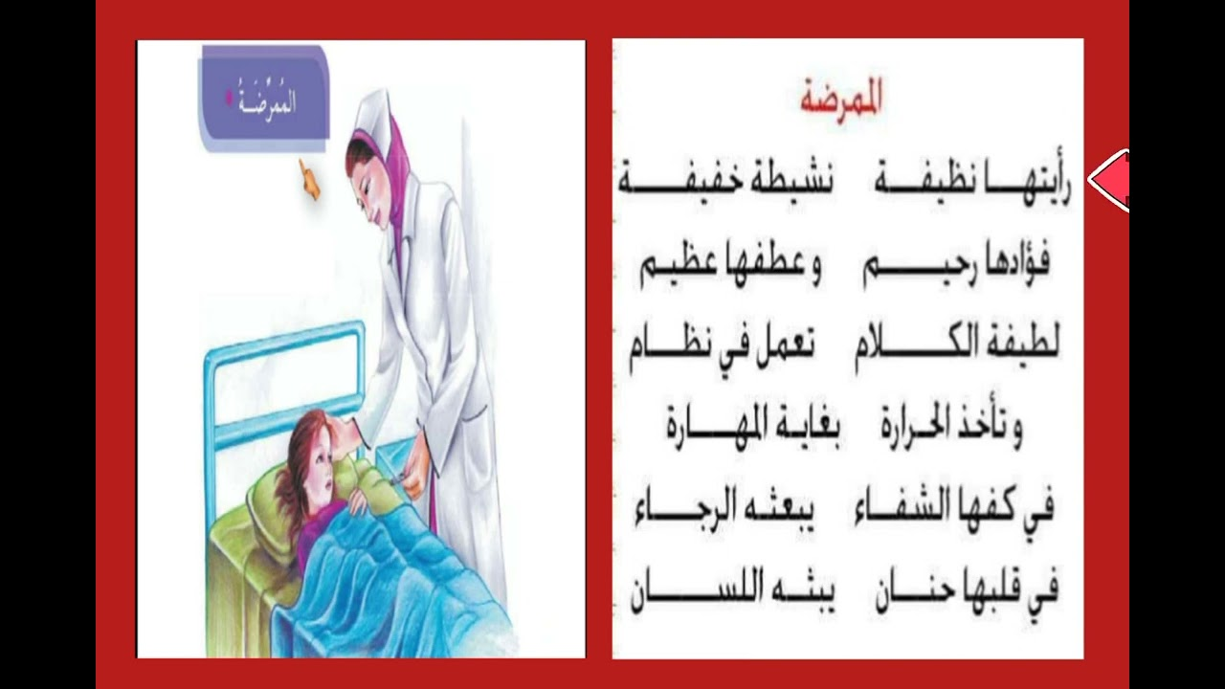

**ورقة عمل 20**



**السنة الثانية**

الحاسبة + ضرب عددين + جداول الضرب في 5 و3 و4

**الوضعية الأولى : أ/ أظهر العدد دون استعمال أرقامه**

|  |  |
| --- | --- |
| **مقطع الحساب** | **العدد المستهدف** |
| **5+4 =** | **9** |
|  | **24** |
|  | **100** |
|  | **250** |
|  | **980** |

**الوضعية الثالثة : احسب الجداءات**

**8 × 4 = ……………….………….. =………. 7 ×5 = ……………………………= ……….**

**5 ×3 = …………………………..= …………. 6×2 = …………………………..= ……………**

**الوضعية الثالثة : أتمم الجدول**

|  |  |  |  |
| --- | --- | --- | --- |
| 5 | 4 | 3 | × |
|  |  |  | 1 |
|  |  |  | 2 |
|  |  |  | 3 |
|  |  |  | 4 |
|  |  |  | 5 |
|  |  |  | 6 |
|  |  |  | 7 |
|  |  |  | 8 |
|  |  |  | 9 |

**الوضعية الادماجية** :

**العملية الجواب**

....................................... ............................

...........................

...........................

اشترى خالد 4 علب طبشور ، في كل علبة

5 قطع .

ما هو عدد القطع التي اشتراها خالد ؟